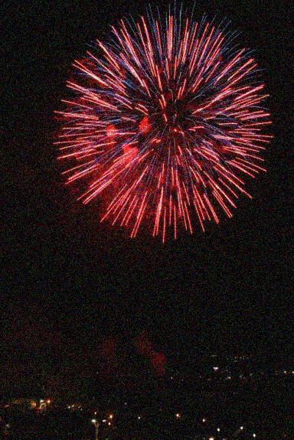
【 第44回三田まつり 清掃ボランティア 申 込 書 】

フリガナ
お名前  （団体名） | （ ）
住 所  （代表者） | 〒 －  （ ）
電話番号
団体の場合の  参加人数 | 参加人数・・・・・・ 名
希望業務 | ・希望する日時にチェックを入れてください。  ・２日間、１日のみ、ご都合のよい時間だけでも結構です。
 | - 当日の清掃のお手伝い（場所：郷の音ホール周辺）
 | □ ８月５日（土） １６時～２１時
 | □ ８月５日（土） 可能な時間のみ 時～ 時
 | - 翌日の清掃のお手伝い（場所：花火会場付近）
 | □ ８月６日（日） ８時～１２時
 | □ ８月６日（日） 可能な時間のみ 時～ 時
その他
ご希望
ご意見等
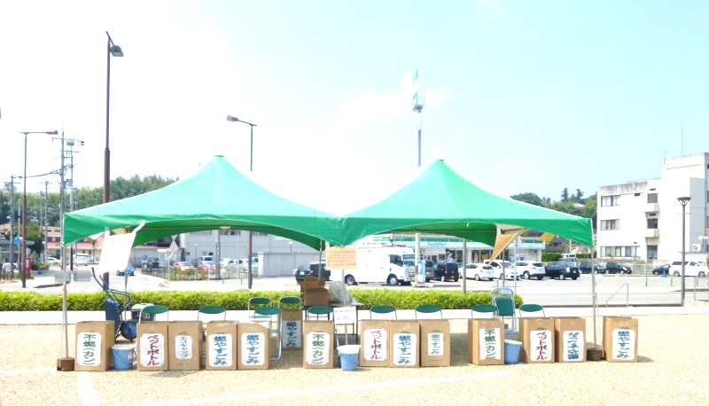
みなさまのご応募お待ちしております

